

“Año De La Recuperación Y Consolidación De La Economía Peruana”

**UNIVERSIDAD PERUANA**

**LOS ANDES**

“FACULTAD DE INGENIERÍA”

ESCUELA PROFESIONAL “SISTEMAS Y COMPUTACIÓN”

**DIAGRAMAS**

**CÁTEDRA:** Base de Datos II

**CATEDRÁTICO:** Ing. Fernandez Bejarano Raul Enrique

**ESTUDIANTE:** Leiva Cardenas Antony Daniel

**CICLO:** V

**SECCIÓN:** A1

**HUANCAYO PERÚ**

**2025**

Nos dirigimos al sql server para ver y analizar los datos ya ingresados

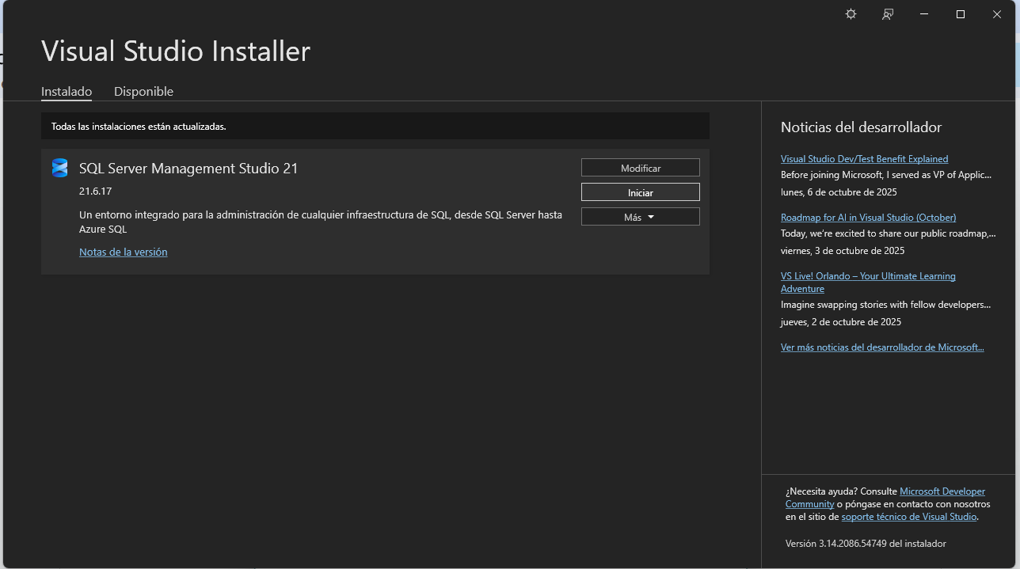 y Le daremos en Diagramas de base de datos .

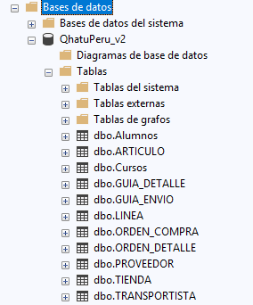

Luego en “Nuevo diagrama de base de datos.

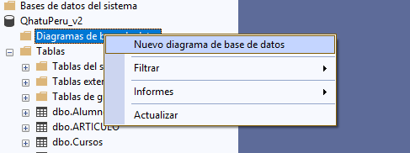

Nos saldra esta opción y elegimos las tablas que vamos a necesitar para el diagrama.

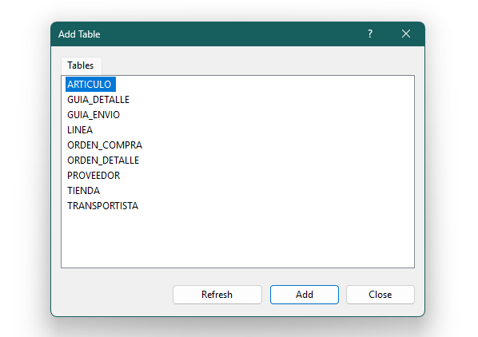

Y automáticamente nos generará un diagrama de nuestras tablas

